Лабораторная работа №2

Отчёт

Зубов Иван Александрович

Содержание

# 1 Цель работы

Получить представление о работе с учётными записями пользователей и группами пользователей в операционной системе типа Linux.

# 2 Задание

1. Прочитайте справочное описание man по командам ls, whoami, id, groups, su, sudo, passwd, vi, visudo, useradd, usermod, userdel, groupadd, groupdel. Кулябов Д. С., Королькова А. В. Основы администрирования операционных систем 23
2. Выполните действия по переключению между учётными записями пользователей, по управлению учётными записями пользователей (раздел 2.4.1).
3. Выполните действия по созданию пользователей и управлению их учётными записями (раздел 2.4.2).
4. Выполните действия по работе с группами пользователей (раздел 2.4.3).

# 3 Выполнение лабораторной работы

Определим, какую учётную запись пользователя вы используете, введя команду whoami. Посмотрим более подробную информацию с помощью команды id

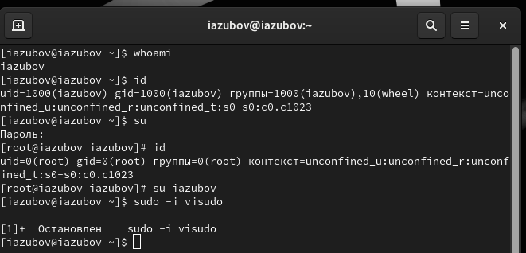

Команды whoami и id

Создадим пользователя alice и зададим ей пароль,тоже самое проделываем с пользователем bob

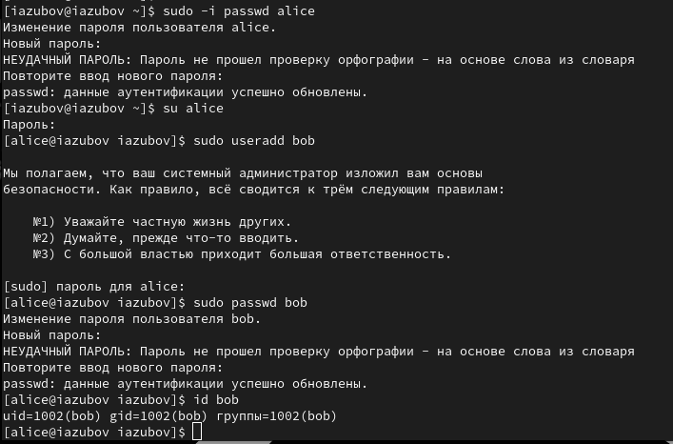

Alice and Bob

Откроем файл конфигурации /etc/login.defs для редактирования, используя vim Изменим несколько параметров. Например, найдим параметр CREATE_HOME и убедимся, что он установлен в значение yes. Также установите параметр USERGROUPS_ENAB no

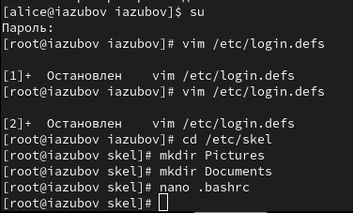

Редактируем файл

Дальше созданим каталоги Pictures,Documents. Изменим содержание файла .bashrc

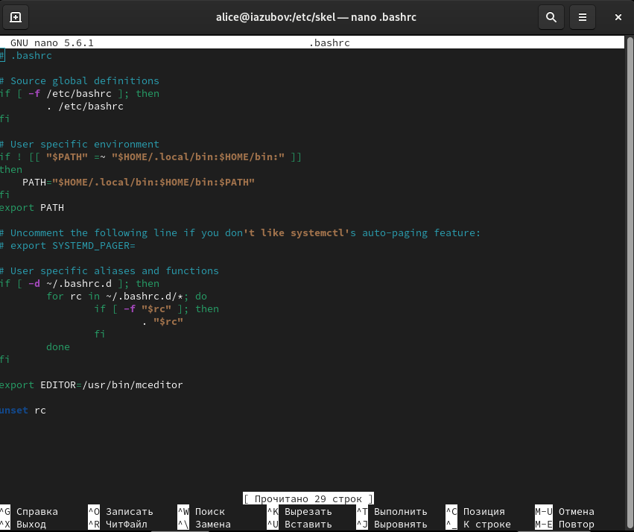

Редактируем

Переходим в режим Alice,создаем пользователя carol и меняем его информацию

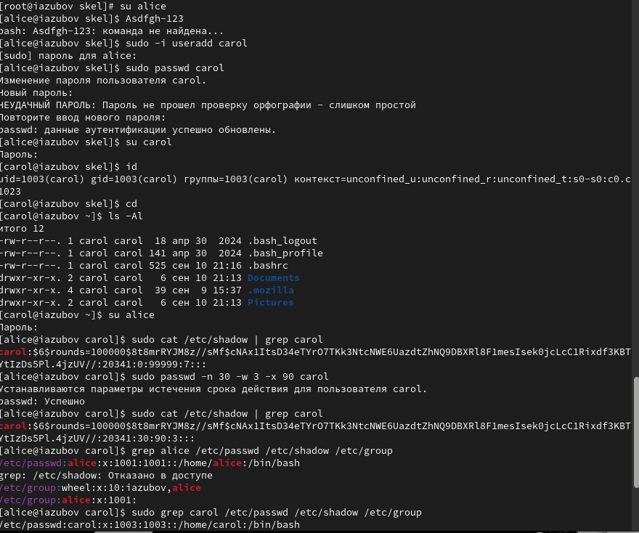

Создание нового пользователя

В этом упражнении требуется создать две группы и добавить некоторых пользователей в эти группы.Создаем две группы и добавляем туда пользователей

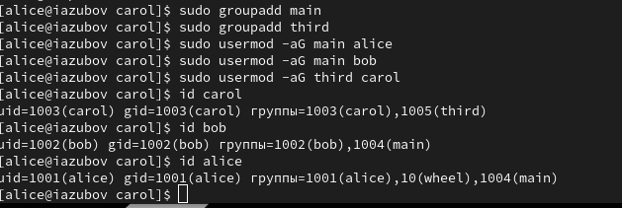

Работа с группами

# 4 Выводы

Я получил представление о работе с учётными записями пользователей и группами пользователей в операционной системе типа Linux.